AUTORIZACIÓN
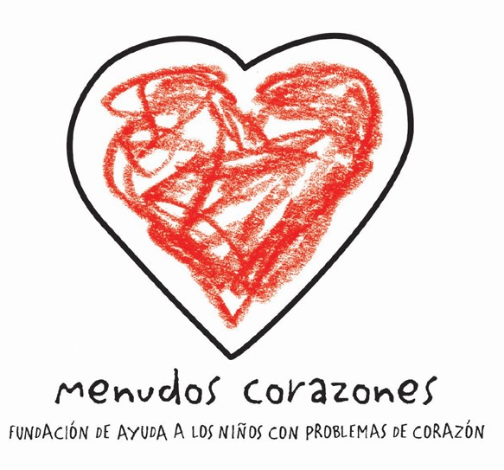

D./Dª..............................................................................................................
con D.N.I. Nº. ............................................. autorizo a la Fundación Menudos Corazones a difundir las fotografías o los vídeos que con motivo del 14 de febrero de 2014, Día Internacional de las Cardiopatías Congénitas, se han realizado de mi hijo/hija …………………………………………………………………. Asimismo, autorizo a Menudos Corazones a facilitar estas imágenes a los medios de comunicación.

Dichos materiales podrán ser utilizados, de manera ilimitada en el tiempo, en los medios y soportes de comunicación (páginas web, revistas, videos corporativos, redes sociales, medios de comunicación de masas, memorias, carteles, etc.) que la Fundación Menudos Corazones considere oportuno, con el fin de difundir la labor y sensibilizar a la sociedad sobre sus respectivas actividades. La Fundación Menudos Corazones no podrá utilizar estas imágenes para fines comerciales y para que así conste se firma hoy, día 14 de febrero del 2014, en ……………………………...........

Las imágenes en ningún caso supondrán una vulneración de los derechos al honor, a la intimidad personal, familiar y a la propia imagen del niño o de la niña, tal y como lo recoge la L.O. 1/96 de la Protección Jurídica del Menor.

Fdo.:

Conforme a la L.O. 15/1999, le informamos que los datos de carácter personal recogidos en el presente formulario formarán parte del fichero, titularidad de la Fundación Menudos Corazones, cuya finalidad principal es gestionar los servicios que la Fundación ofrece a las personas afectadas por una cardiopatía y a sus familiares, así como la gestión del pago de la cuota por parte de los socios. Le comunicamos que le haremos llegar nuestra revista al domicilio que nos ha indicado, así como cualquier otra información de Menudos Corazones que consideremos de su interés. Al facilitarnos sus datos y, en su caso, los del menor afectado, así como los del menor acompañante, Ud., como representante de ambos, da su consentimiento expreso para dicho tratamiento. Ud. Puede ejercer sus derechos de acceso, rectificación, cancelación y oposición dirigiéndose a la Fundación Menudos Corazones, Emerenciana Zurilla 35B, 28039, Madrid.

